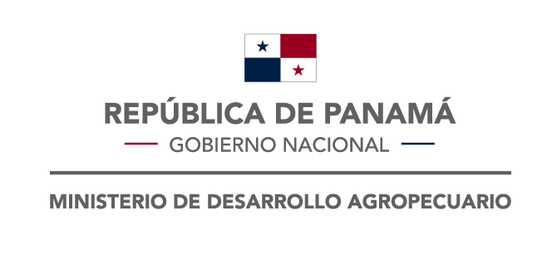 | República de Panamá  Ministerio de Desarrollo Agropecuario  Dirección Nacional de Sanidad Vegetal  Obligaciones de Reportes Nacionales CIPF  DNSV-DVF-I-F02  Notificación de incumplimiento y acción de emergencia |  |  | Vigencia :2020-12-07  Versión :2  Aprobado :Director  Nacional/  Punto Focal
1. Código de referencia:
2. Exportador  - Nombre:  - Ubicación:  - País: |  |  | 3. Importador  - Nombre:  - Ubicación:  - País:
4. Identidad del envío  - Documento de referencia:  - Número de documento:  - Producto:  - Nombre científico:  - País de expedición:  - Fecha de expedición: |  |  | 5. Transporte  - Modo de transporte:  - Identificación:  - Punto de entrada:  - Fecha de intercepción:
6. Causa del incumplimiento
- Causa:

- Nombre científico (plaga):

- Referencia de laboratorio oficial:
7. Acción fitosanitaria aplicada al envío
- Acción:

- Parte afectada del envío:

- Fecha de aplicación:

8. Texto libre:

9. ONPF Exportadora  - Nombre:  - País: |  | 10. ONPF Importadora  - Nombre ONPF:  - Responsable:  - Contacto:  - Fecha:

